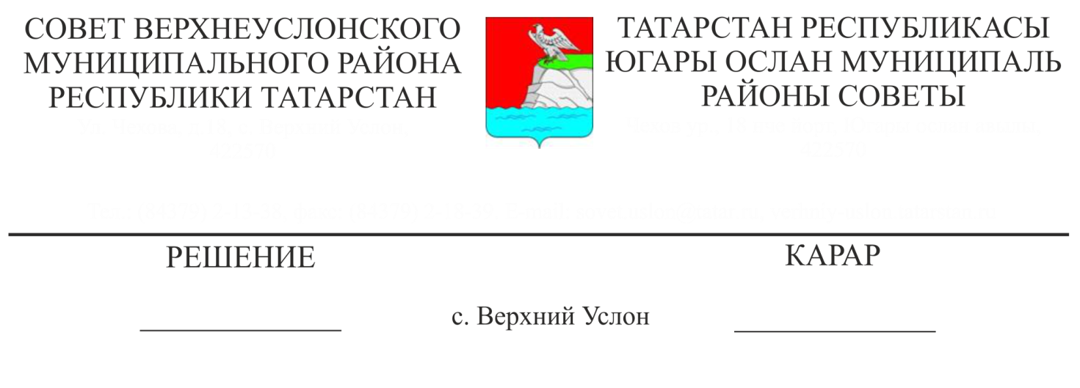

17.06.2024

№ 46-___

**О повестке дня внеочередного сорок шестого заседания**

**Совета Верхнеуслонского муниципального района**

**Совет**

**Верхнеуслонского муниципального района**

**решил:**

Утвердить следующую повестку дня внеочередного сорок шестого заседания Совета Верхнеуслонского муниципального района:

1. О досрочном прекращении полномочий руководителя Исполнительного комитета Верхнеуслонского муниципального района Республики Татарстан.

2. О досрочном прекращении полномочий главы и депутата Совета Верхнеуслонского муниципального района Республики Татарстан.

3. О назначении исполняющего обязанности руководителя Исполнительного комитета Верхнеуслонского муниципального района Республики Татарстан.

4. Об объявлении конкурса на замещение должности руководителя Исполнительного комитета Верхнеуслонского муниципального района Республики Татарстан.

5. О внесении изменений в структуру Исполнительного комитета Верхнеуслонского муниципального района Республики Татарстан.

**Заместитель председателя Совета,**

**заместитель главы Верхнеуслонского**

**муниципального района С.В.Осянин**